Лабораторная работа 06

ПвИ

**Задание 01**

1. Разработайте приложение **13-01**, представляющее собой TCP-сервер. Сервер должен через TCP-соединение принимать строковое сообщение от TCP-клиента и возвращать клиенту текст полученного сообщения с префиксом **ECHO:**.
2. Разработайте приложение **13-02**, представляющее собой TCP-клиента, проверяющего работоспособность сервера 13-01.
3. Проверьте работоспособность сервера с клиентами.

**Задание 02**

1. Разработайте приложение **13-03**, представляющее собой TCP-сервер, прослушивающий 2 порта: 40000, 50000. Сервер должен через TCP-соединение принимать поток 32-битовых чисел (по одному числу за каждую отправку клиентом). Сервер суммирует полученные числа и каждые 5 сек. отправляет клиенту полученную (промежуточную) сумму. Сервер обеспечивает каждому подключенному клиенту получение правильных промежуточных сумм чисел, отправленных клиентом серверу. Сервер должен обеспечивать вывод на консоль диагностических сообщений, позволяющих проверить корректность его работы.
2. Разработайте приложение **13-04**, представляющее собой TCP-клиента. Клиент принимает 2 числовых параметра (номер порта сервера и число **X**) через командную строку. Клиент через TCP-соединение отправляет 1 раз в секунду серверу 32-битовое число **X**. Клиент принимает от сервера промежуточные суммы и выводит их на консоль.
3. Проверьте работоспособность сервера с двумя клиентами, устанавливающими соединение с сервером через разные порты и отправляющими разные числа.
4. Проверьте работоспособность сервера с тремя клиентами, устанавливающими соединение с сервером через разные порты и отправляющими разные числа.

**Задание 03**

1. Разработайте приложение **13-05**, представляющее собой UDP-сервер. Сервер должен принимать строковое сообщения от UDP-клиента и возвращает клиенту текст полученного сообщения с префиксом **ECHO:**.
2. Разработайте приложение **13-06**, представляющее собой UDP-клиента, проверяющего работоспособность сервера 13-05.
3. Проверьте работоспособность сервера с клиентами.

**Задание 04.** Ответьте на следующие вопросы.

1. Поясните основные свойства протокола TCP.
2. Поясните процедуры установки и закрытия TCP-соединения.
3. Поясните понятие «порт».
4. Поясните понятие «сокет».
5. Поясните понятие «полудуплексный канал связи».
6. Поясните понятие «дуплексный канал связи».
7. Поясните отличие протокола UDP от TCP.
8. **Поясните основные свойства протокола TCP.**

TCP - протокол транспортного уровня для передачи информации

* Надежность передачи данных
* Управление потоком данных
* Разделение данных на сегменты
* Установление соединения и разрыв соединения
* Управление ошибками
* Поддержка множества соединений

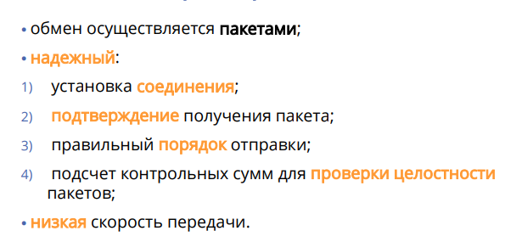

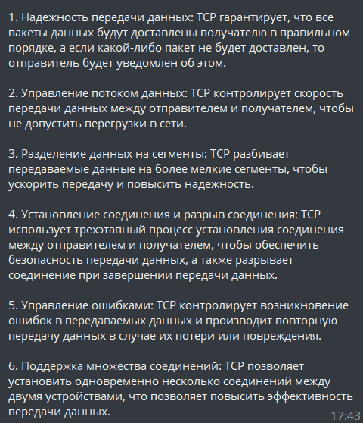

1. **Поясните процедуры установки и закрытия TCP-соединения.**

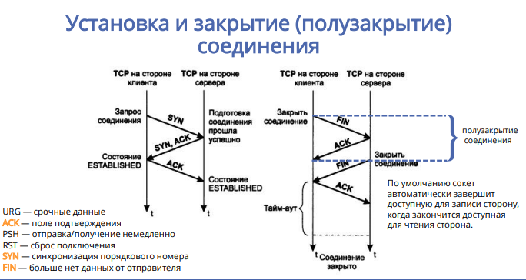

**Установка TCP-соединения:**

1. Клиент отправляет сегмент SYN серверу.

2. Сервер получает сегмент SYN, отправляет клиенту сегмент SYN-ACK.

3. Клиент получает сегмент SYN-ACK, отправляет серверу сегмент ACK.

4. Сервер получает сегмент ACK и устанавливает соединение.

**Закрытие TCP-соединения:**

1. Клиент отправляет сегмент FIN серверу.

2. Сервер получает сегмент FIN, отправляет клиенту сегмент ACK.

3. Клиент получает сегмент ACK и закрывает свое соединение.

4. Сервер закрывает свое соединение после того, как все данные будут переданы или после таймаута.

1. **Поясните понятие «порт».**

**Номер, который используется для идентификации конкретного приложения или службы в компьютерной сети**. Каждое приложение или служба, которая использует сетевое соединение, должна иметь свой уникальный номер порта, чтобы другие приложения могли отправлять данные на правильный адрес и порт. В TCP-соединении порт используется для идентификации конкретного процесса на удаленном хосте, с которым устанавливается соединение.

1. **Поясните понятие «сокет».**

Со́кет ([англ.](https://ru.wikipedia.org/wiki/%D0%90%D0%BD%D0%B3%D0%BB%D0%B8%D0%B9%D1%81%D0%BA%D0%B8%D0%B9_%D1%8F%D0%B7%D1%8B%D0%BA) socket — разъём) — название [программного интерфейса](https://ru.wikipedia.org/wiki/API) для обеспечения обмена данными между [процессами](https://ru.wikipedia.org/wiki/%D0%9F%D1%80%D0%BE%D1%86%D0%B5%D1%81%D1%81_(%D0%B8%D0%BD%D1%84%D0%BE%D1%80%D0%BC%D0%B0%D1%82%D0%B8%D0%BA%D0%B0)).

1. **Поясните понятие «полудуплексный канал связи».**

Полудуплекс — режим, при котором, в отличие от дуплексного, передача ведётся по одному каналу связи на разных частотах в обоих направлениях, но с разделением по времени (в каждый момент времени **передача ведётся только в одном направлении).**

1. **Поясните понятие «дуплексный канал связи».**

ДУ́ПЛЕКСНАЯ СВЯЗЬ (от лат. duplex – двойной), двусторонняя электросвязь, в которой обмен информацией (**передача и приём сообщений**) между 2 корреспондентами осуществляется **одновременно в обоих направлениях**.

1. **Поясните отличие протокола UDP от TCP.**

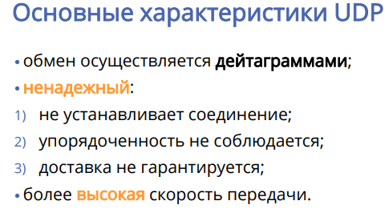

TCP

